EL EJERCITO ROMANO
Libro de texto páginas 62 y 63
- Lee las páginas 62 y 63 del libro de texto y realiza las siguientes actividades

- Explica para qué servían los objetos señalados en este soldado romano.
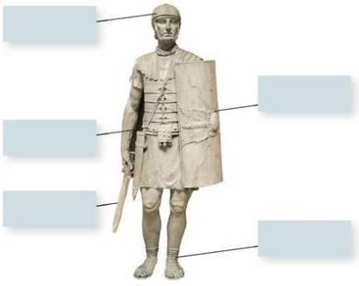
1. Casco: Amortiguaba los golpes.
2. Cinturón: Reforzaban la estructura.
3. Espada: Era el arma reglamentaria del soldado.
4. Escudo: Servía para protegerte de los ataques.
5. Botas militares: Se agarraba mejor al suelo.
2. Completa la información del siguiente cuadro.
ORGANIZACIÓN DEL EJERCITO ROMANO | NÚMERO DE SOLDADOS
CENTURIA | 80-100
COHORTE | 480-600
LEGIÓN | 6000

3. Cada legión disponía de:
a) Un cuerpo de caballería de entre 120 y 300 hombre
b) Dos tropas ligeras y móviles reclutadas en las provincias
c) Tropas reclutadas en las fronteras del Imperio, que conservaban las armas y las tácticas propias de su región.

4. Investiga sobre UNA de estas máquinas de guerra romanas, explicando cómo era su sistema de funcionamiento y en qué casos se utilizaba.
CATAPULTA
BALISTA
SCORPIO
PLUTEUS
MUSCULUS
VINEA
ONAGRO

5. Responde a estas preguntas sobre los campamentos romanos y las técnicas de guerra:

5.1 ¿Dónde vivían los soldados romanos cuando estaban en campaña?

5.2 ¿Qué forma tenían los campamentos? ¿Cómo estaban estructurados?

5.3 ¿Qué había en el perímetro de los campamentos? ¿Qué hacían los soldados con la tierra que extraían?

  - ¿Qué había en cada una de las esquinas de un campamento? ¿Para qué servían?

  - ¿Qué era una tortuga, en el ámbito militar romano? ¿Cuándo se utilizaba?

